**实验任务书**

**(实验一 线性表的实现及应用)**

课程名称：数据结构与算法

实验学时：16学时

综合性、设计性实验：□是 🗹否

面向专业和班级： 软件工程 2017级3、4班

学生人数：122

任务编制人：徐杨

# 实验目的

本实验目标是采用C++语言实现线性表的各种基本操作，并实现一个应用线性表完成某信息管理的程序，达到掌握线性表这一基本数据结构。

# 实验环境

1. 硬件环境需求

Pentium4 2.8及以上，至少1G以上RAM

1. 软件环境需求

Linux或windowXP以后版本，C++及相关IDE, Word文档编辑器

# 实验内容

**【注】1）所有源代均要求进行必要注释，注释粒度借鉴教材示例代码；**

**2）要求对每次实验运行结果截屏，粘贴到实验报告中。**

1. **线性表的各种操作实现**

分别编写程序AList.cpp和LList.cpp，实现顺序表和链表的各种基本运算，并在此基础上分别设计一个主程序完成如下功能：

* 初始化顺序表L/链表H；
* 一次采用尾插入法插入a,b,c,d,e元素；
* 输出顺序表L/链表H；
* 输出顺序表L/链表H的长度；
* 判断顺序表L/链表H是否为空；
* 输出顺序表L/链表H的第3个元素；
* 输出元素a的位置；
* 在第4个元素位置上插入f元素；
* 输出顺序表L或链表H；
* 删除顺序表L或链表H的第3个元素；
* 输出顺序表L或链表H；

1. **线性表的应用**

从下列题目中任选一题，完成相应的要求（见备注）：

* 汽车管理程序
* 图书管理程序
* 学生成绩管理程序

# 实验要求

* 学生可以针对实验内容开展讨论，但必须独立完成程序实现及实验报告工作；
* 按照实验报告模板完成实验报告；
* 每个实验题的所有源码均用一个单独的目录管理，目录名为“实验名+题号”，比如实验一第一题的目录名为“exp1-1”
* 实验报告及源代码要求以电子档形式提交到教学在线（具体提交时间根据实际情况另行通知）；提交时，须将实验报告和源码打包为压缩文档（rar或zip），压缩文件名为学号。

# 备注

实验内容2的补充说明：

1. **汽车管理程序**

使用list数据结构管理汽车信息（基本信息至少包括：汽车品牌、型号、颜色、车牌号、出厂日期），实现：（1）添加汽车信息, 要求汽车信息按出厂日期先后排序、（2）查找并显示汽车信息、（3）删除汽车信息、（4）修改汽车信息功能，。

* + 1. List具体实现可采用顺序表也可采用链表；
    2. 程序人机界面可以采用可视化界面，也可以采用window系统的命令提示符窗体（下图可作为参考）；

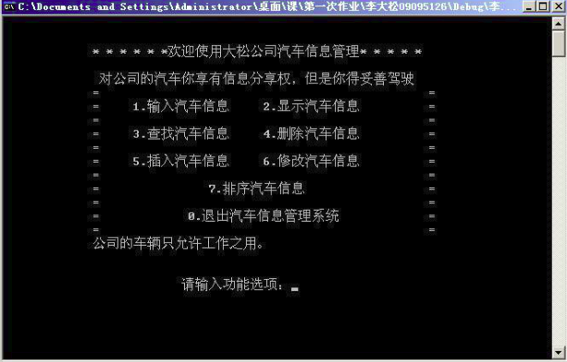

* + 1. 管理的图书数据至少为10份(可以通过磁盘文件进行存储)；
    2. 应用字典来提供接口方法。

1. **图书管理程序**

使用List数据结构管理图书信息（基本信息至少包括：ISBN号、书名、作者、定价、出版发行单位、印次），实现：（1）图书的查找（根据图书名或ISBN号查找并显示书的基本信息）、（2）图书上架（增加）、（3）图书下架（非删除）、（3）图书删除功能。

* + 1. List具体实现可采用顺序表也可采用链表；
    2. 程序人机界面可以采用可视化界面，也可以采用window系统的命令提示符窗体；
    3. 管理的图书数据至少为10份(通过磁盘文件进行存储)；
    4. 应用字典来提供接口方法。

1. **学生成绩管理程序**

使用list数据结构管理学生成绩信息（学生基本信息至少包括：学生学号、姓名；成绩信息至少包括：学生、课程名、分数），实现：（1）成绩的查找（根据学生信息查找其所有课程成绩、根据学生及课程名查找课程成绩）、（2）显示学生课程的成绩时按照分数从高到底排序、（3）添加学生信息、（4）添加学生课程成绩、（5）删除学生课程成绩功能。

* + 1. List具体实现可采用顺序表也可采用链表；
    2. 程序人机界面可以采用可视化界面，也可以采用window系统的命令提示符窗体；
    3. 管理的学生数据至少为10份(可以通过磁盘文件进行存储)；
    4. 应用字典来提供接口方法。